Методические рекомендации
по проведению диагностики
готовности детей к школе

Вопрос о готовности детей к школе на сегодня один из самых обсуждаемых в психологических, педагогических, медицинских и родительских кругах. Для того чтобы начало школьного обучения стало стартовой точкой нового этапа развития детей, оно должно быть основано на знании уровня готовности к обучению каждого будущего школьника. Все показатели готовности детей к школе можно условно разделить на три взаимосвязанные части: физическая, интеллектуальная и личностная готовность. Физическую готовность оценивают медики и заносят нужные сведения в индивидуальную медицинскую карту. Интеллектуальную и личностную готовность оценивают психологи.
Психолог должен дать учителю необходимые сведения о сформированности позиции школьника у каждого ребенка, уровне активности и самостоятельности, умении общаться со сверстниками и взрослыми, уровне мышления.
Нужно ли педагогу проводить еще какую-то дополнительную проверку готовности к школе? Да, нужно обязательно. Но только сразу оговоримся, что под ней мы не подразумеваем проверку предметных знаний, умений и навыков, предусмотренных для изучения в 1-м классе. Их отсутствие мало влияет на успешность обучения - намного важнее знать о таких параметрах, как сформированность предпосылок к овладению грамотой и математикой - того, что является основой усвоения этих предметов.
Педагог должен осуществлять такую проверку (педагогическую диагностику) и использовать данные, собранные в процессе ее проведения, для осуществления индивидуально-дифференцированного подхода в обучении.
Проведение диагностики рекомендуется осуществлять в два этапа:
- первый (осенний) этап (конец сентября)
- второй (весенний) этап (конец апреля – начало мая).
Весенний и осенний этапы диагностики предполагают проверку:
- состояния пространственного восприятия;
- состояние зрительного восприятия;
- состояние моторики и зрительно-моторных координаций;
- умение проводить классификацию и выделять признаки, по которым она произведена;
- наличие интуитивных дочисловых представлений;
- умение сравнивать два множества по числу элементов;
- развитие фонематического слуха и восприятия;
- сформированность предпосылок к успешному овладению звуковым анализам и синтезом на начало и конец предшкольного обучения.
Предлагаемые детям задания максимально учитывают особенности и возможности дошкольников (5,5-7 лет), обеспечивают адекватное понимание детьми их содержание, опираются на имеющийся у них реальный опыт, не зависят от уровня навыков чтения и письма.
Мониторинг проводит педагог, занимающийся с детьми. Прежде чем приступить к проведению диагностического обследования необходимо:
- Рассмотреть общие рекомендации по организации обследования.
- Ознакомиться с текстом диагностики, внимательно разобраться в ней.
- Подготовить необходимые для проведения диагностики материалы.
- Обследование должно проводиться в первой половине дня в период с 9 до 12 часов, желательно во вторник или среду, когда наблюдается максимальный в течение недели уровень работоспособности детей.
- Обследование должно проводиться в спокойной, благожелательной обстановке.
- При необходимости более глубокого обследования специалистами (логопедом, психологом) это целесообразнее сделать в другое время.
- Все необходимые принадлежности, пособия и материалы не должны лежать на столе, за которым будет работать ребенок; лучше в определенном порядке разложить их на отдельном столе.
- Перед каждым заданием делайте необходимые, но никаких слов «от себя», кроме текста задания добавлять не нужно, так как это может нарушить равенство условий, возможность сопоставления результатов проводимых обследований. Задание читайте громко, в ровном и спокойном темпе. Можно повторять текст задания, если в этом возникает необходимость, но не отклоняйтесь от текста.
- Работу начните кратким объяснением: «Дети, приготовьте листы, карандаши. Я буду вам читать задания по порядку. Если кто-нибудь не успел выполнить задание, а я приступила к чтению другого, не расстраивайтесь, отложите его и спокойно приступайте к работе над новым заданием. Будьте внимательны. Слушайте первое задание».
- Переходите к чтению следующего задания только тогда, когда убедитесь, что большинство детей (более 75%) закончили выполнение предыдущего.
- На выполнение каждого задания отводится в среднем не более трех минут.
- Общая продолжительность группового обследования не должна превышать 15-20 минут.
- Поддерживайте во время работы доверительную, доброжелательную атмосферу, не высказывайте своего недовольства неправильным действием детей, не указывайте на ошибки, не выносите оценочных суждений, почаще говорите слова «очень хорошо», «вы молодцы», я вижу, у вас все хорошо получается».
- Важен не только конечный результат выполнения задания, но и ход работы. Поэтому при выполнении каждого задания необходимо отмечать в карте обследования показатели деятельности, затруднения, необходимую помощь.
- Данные наблюдений и результаты выполнения ребенком заданий сразу же заносите в карту обследования.
- Обработать результаты.
Пользуясь диагностикой, включенной в данные рекомендации, можно будет точно определить, в каком отношении ребенок готов или не готов к обучению в школе, в чем он больше или меньше продвинулся вперед в своем развитии. Диагностика позволяет выявить склонности, задатки и способности детей; с первых дней занятий ребенка в подготовительном классе вести с ним целенаправленную педагогическую работу, связанную с выявлением и развитием его способностей.

Педагогическая диагностика

Первое диагностическое обследование
(конец сентября)

Задание 1

Цель. Выявить умение передавать форму фигуры (вычерчивать равную или подобную фигуру, соблюдая пропорции между элементами фигуры). Кроме этого, задание позволяет судить о твердости руки ребенка, умении рисовать прямолинейные отрезки, рисовать углы, не округляя их.

Текст задания. Посмотрите сюда (указывается рисунок к заданию). Здесь вы будете выполнять задание. Внутри маленькой рамочки вы видите фигуру. Рассмотрите ее на своих листах. Возьмите карандаш. Нарисуйте такую же фигуру в большой рамочке (учитель обводит указкой большую рамочку). | 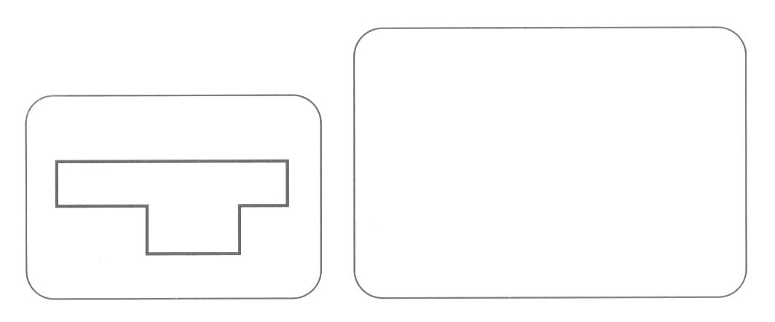

Оценка выполнения задания:
3 балла – изображена подобная или равная фигура, пропорции между элементами фигуры в основном сохранены;
2 балла – изображена подобная или равная фигура, но пропорции слегка изменены, не все углы прямые, не везде соблюдается параллельность линий. Этот же балл ставится, если общая форма фигуры схвачена хорошо, но пропорции между элементами фигуры существенно изменены, однако все углы прямые и параллельность соблюдена;
1 балл – существенно изменены пропорции между элементами фигуры; общая форма фигуры схвачена плохо;
0 баллов – не схвачена общая форма фигуры, но изображена какая-то замкнутая линия.
В случае, если фигура изображена нетвердой рукой, в дополнение к баллу ставится значок "–".

Задание 2  Цель. Выявление умения ориентироваться на плоскости (влево, вправо, вверх, вниз). Вместе с тем проверяется умение пересчитывать клеточки.  Текст задания. Задание будете выполнять на клетчатой бумаге (указывается место для выполнения задания).  1. Возьмите красный карандаш. Отсчитайте от черной клеточки вправо две клеточки и третью закрасьте красным карандашом.  2. Возьмите синий карандаш. От черной клетки отсчитайте влево две клеточки и третью закрасьте синим карандашом.  3. Возьмите зеленый карандаш. Отсчитайте от черной клеточки вниз четыре клеточки и пятую закрасьте зеленым карандашом.  4. Возьмите жёлтый карандаш. Отсчитайте от черной клеточки вверх одну клеточку и вторую закрасьте жёлтым карандашом. | 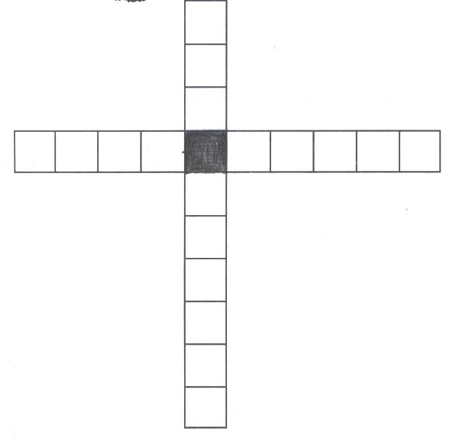

Оценка выполнения задания:

3 балла – все выполнено верно;
2 балла – выполнено верно 2-3 пункта задания;
1 балл – выполнен верно только 1 пункт задания (допущены ошибки в направлении, счете, начале отсчета);
0 баллов – задание не выполнено.
В случае, если клетки плохо раскрашены, в дополнение к баллу ставится "–".

Задание 3

Цель. Выявление умения перейти от числа к соответствующему множеству предметов, выполнять инструкцию, содержащую несколько последовательных действий.

Текст задания. Посмотрите на свои листки. Послушайте задание.
Раскрасьте на верхней гирлянде три флажка, а на нижней – два флажка.
Нарисуйте в рамочке столько кружков, сколько всего закрасили флажков.
Примечание: Инструкция прочитывается целиком несколько раз до начала выполнения задания детьми.


Оценка выполнения задания:

3 балла – выполнены верно обе части задания;
2 балла – первое задание выполнено верно, есть попытка выполнить вторую часть задания, но число кружков неверное;
1 балл – выполнено верно только первое задание, попыток выполнить вторую часть задания нет;
0 баллов – есть попытка выполнить первую часть задания, но число флажков неверное.

Задание 4

Цель. Проверить состояние фонематического слуха, фонематического восприятия.

Текст задания. Посмотрите на первую картинку. Назовите ее. Определите первый звук в слове. Закрасьте кружки рядом с картинками, в названиях которых есть этот звук (Например, на первой картинке нарисована утка. В слове «утка» первый звук [у]. На следующей картинке – улитка. В слове «улитка» есть звук [у]. Закрасим кружок рядом с картинкой). А теперь приступайте к самостоятельному выполнению задания.

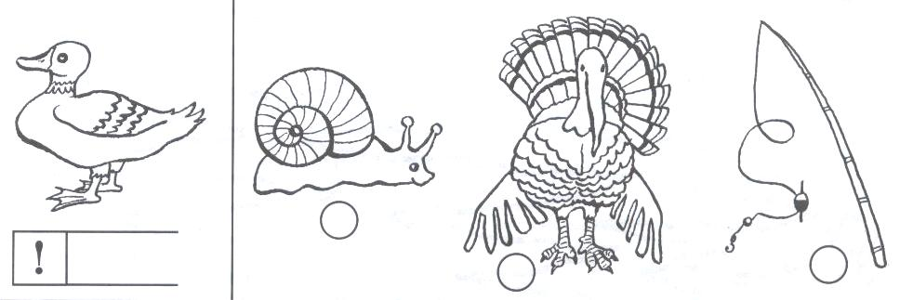

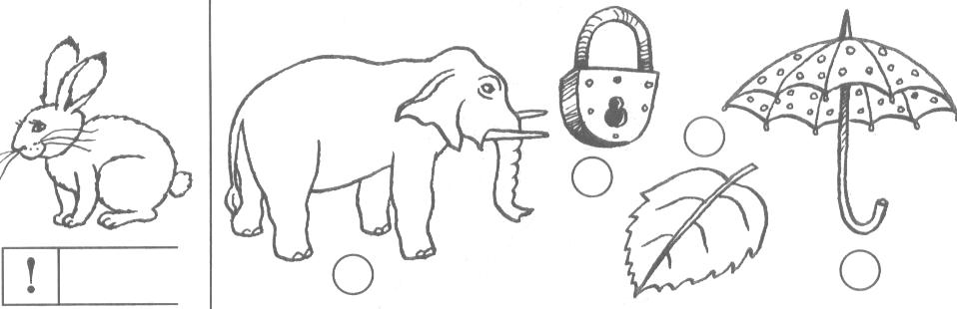

Оценка выполнения задания:

3 балла – правильное выполнение задания;
2 балла – допущены 1-2 ошибки;
1 балл – отсутствует дифференциация звуков [с]-[з];
0 баллов –

Задание 5

Цель. Выявление степени согласованности движения руки со зрительным контролем.

Текст задания. Проведите линию посередине дорожки. Постарайся не отрывать карандаш от бумаги.

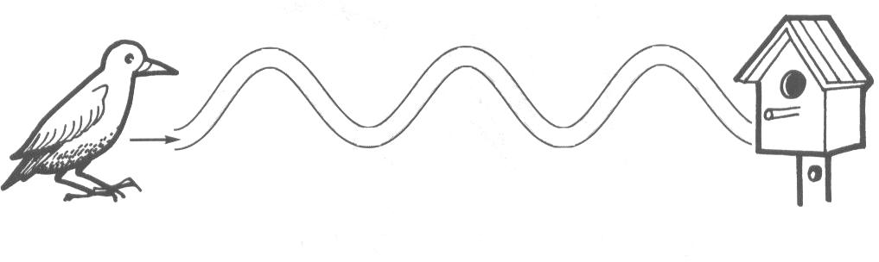

Оценка выполнения задания:
3 балла – задание выполнено правильно;
1 балл – линия выходит за края дорожки;
0 баллов – линия прерывистая, наличие тремора (о его наличии говорят дрожащие линии).

Задание 6

Цель. Выявление умения классифицировать, умения находить признаки, по которым произведена классификация.

Текст задания. Рассмотрите рисунок (указывается рисунок к заданию).  Обведите синим карандашом животных, которые живут в воде; зеленым – на земле; красным – в воздухе. | 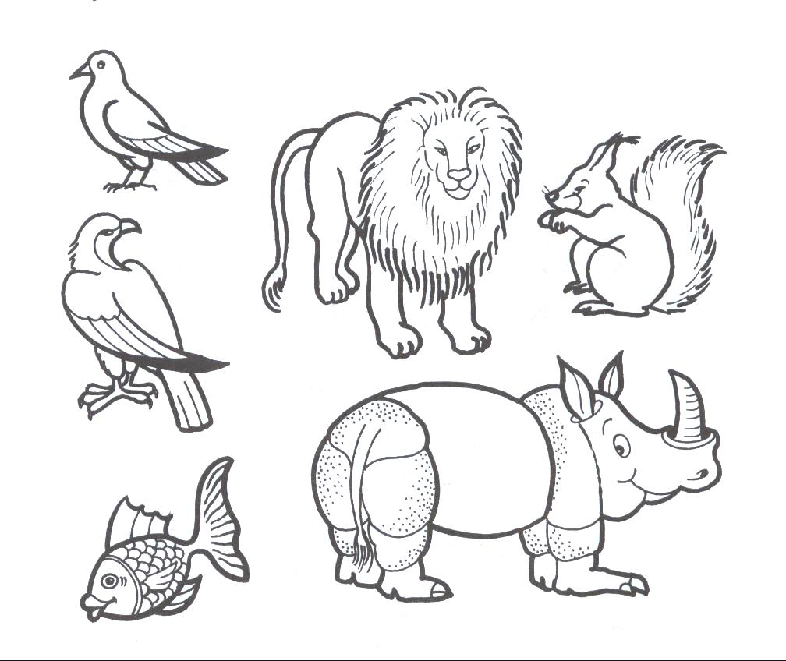
Оценка выполнения задания:
3 балла – классификация проведена правильно;
2 балла – допущена 1 ошибка;
1 балл – допущены 2 ошибки;
0 баллов – задание не выполнено.

Задание 7  Цель. Выявление способности ребенка точно копировать образец.  Текст задания. Дорисуйте грибок  Оценка выполнения задания:  3 балла – задание выполнено правильно: точное копирование образца; соблюдены пропорции;  2 балла – задание выполнено верно, соблюдены пропорции, но наблюдается наличие тремора  1 балла – не соблюдены пропорции;  0 баллов – не соблюдены пропорции, отсутствуют некоторые элементы, наличие тремора. | 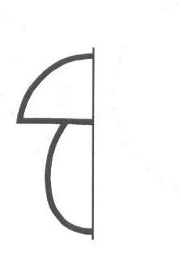

Задание 8
направлено на выявления связной речи ребенка, умение определять логическую последовательность событий внутри целостного сюжета (для индивидуального обследования).

Приложение №1

Второе диагностическое обследование
(апрель-май)

Содержание инструкций и заданий, предлагаемых для групповой работы

Задание 1
Цель: выявить умение передавать форму фигуры (нарисовать равную или подобную фигуру, соблюдая пропорции между элементами фигуры). Кроме того, задание позволяет судить о твердости руки ребенка, умении рисовать углы, не округляя их, и прямолинейные отрезки.
Текст задания: «Посмотрите сюда (указывается рисунок к заданию). Здесь вы будете выполнять задание. Внутри маленькой рамочки вы видите фигуру. Рассмотрите ее на своих листах. Возьмите карандаш. Нарисуйте похожую фигуру в большой рамочке» (учитель обводит указкой большую рамочку).
Оценка выполнения задания:
0 баллов — не схвачена общая форма фигуры, но изображена какая-либо замкнутая линия.
1 балл — существенно изменены пропорции между элементами фигуры; общая форма фигуры схвачена плохо.
2 балла — изображена подобная или равная фигура, пропорции слегка изменены, но не все углы прямые, не везде соблюдается параллельность линий. Этот же балл ставится, если общая форма фигуры схвачена хорошо, но пропорции между элементами фигуры существенно изменены, однако все углы прямые и параллельность соблюдена.
3 балла — изображена подобная или равная фигура, пропорции между элементами фигуры в основном сохранены.
Если фигура изображена «нетвердой» рукой, в дополнение к баллу ставится знак «минус».

Задание 2
Цель: выявить умение ориентироваться на плоскости (влево, вправо, вверх, вниз). Проверяется также умение пересчитывать клеточки.
Текст задания: «Задание будете выполнять на клетчатой части своего листа (указывается место для выполнения задания). Найдите на клетчатом поле чёрную клеточку.1. Возьмите красный карандаш, отсчитайте от черной клеточки вправо четыре клеточки и пятую закрасьте красным карандашом.
2. Возьмите синий карандаш. От красной клетки отступите вниз на две клеточки и третью закрасьте синим карандашом.
3. Возьмите зеленый карандаш и клеточку, расположенную слева от синей, через одну клеточку от нее, закрасьте зеленым карандашом.
4. Возьмите желтый карандаш. Отсчитайте от зеленой клетки вверх пять клеток и шестую закрасьте желтым карандашом».
Оценка выполнения задания:
0 баллов — не приступил к выполнению задания; несколько клеток закрашены, но их расположение не соответствует инструкции.
1 балл — выполнен верно только один пункт задания, допущены ошибки в направлении, пересчете клеток, начале отсчета.
2 балла — выполнены верно два или три пункта задания.
3 балла — все пункты задания выполнены верно.
Если клетки плохо раскрашены, в дополнение к баллу ставится знак «минус».

Задание 3
Цель: выявить умение выбрать и выполнить операцию сложения и вычитания; при умение правильно понять текст задачи и перейти от заданного числа к соответствующему конечному множеству предметов (кружков, квадратов).
Текст задания: «Здесь вы будете выполнять третье задание (указывается место для выполнения задания 3). Посмотрите на свои листы. Послушайте задание.
1. В классе (группе) сегодня дежурят 3 девочки и 2 мальчика. Сколько детей дежурят сегодня в классе? Нарисуйте столько кружков, сколько детей дежурят сегодня в классе. (Текст задачи можно повторить.)
2. В легковой машине ехало 6 человек. Двое вышли из машины. Нарисуйте столько квадратов, сколько человек осталось в машине. (Текст задачи можно повторить.)»
Оценка выполнения задания:
0 баллов — есть попытка решить одну задачу, но число кружков или квадратов неверное.
1 балл — выполнена верно только одна задача, попыток выполнить вторую задачу нет.
2 балла — одна задача выполнена верно, есть попытка решать вторую задачу, но число кружков или квадратов неверное.
3 балла — обе задачи выполнены верно.

Задание 4
Цель: выявить умение сравнивать множества по числу элементов (вне зависимости от навыка счета).
Текст задания: «Найдите у себя на листках рисунок, на котором изображены круги и треугольники (указывается рисунок к заданию 4). Чего больше: кругов или треугольников? Если больше кругов, то нарисуйте рядом еще один круг. Если больше треугольников, то нарисуйте еще один треугольник».
Оценка выполнения задания:
0 баллов — сравнение проведено неверно (нарисован один треугольник).
3 балла — сравнение проведено верно (нарисован один круг)

Задание 5
Цель: выявить умение классифицировать, находить признаки, по которым произведена классификация.
Текст задания: «Рассмотрите эти два рисунка (указываются рисунки к заданию 5). На одном из этих рисунков нужно нарисовать белочку. Подумайте, на каком рисунке вы бы ее нарисовали. От белочки к этому рисунку проведите карандашом линию».
Оценка выполнения задания:
0 баллов — задание не принято, линия не проведена.
3 балла — линия проведена правильно.

Задание 6
Цель: проверить состояние фонематического слуха, фонематического восприятия в процессе отбора картинок с заданным звуком в их названиях.
Текст задания: «Посмотрите на эти картинки, видите, под ними есть небольшие кружочки. Вам нужно самостоятельно назвать каждую картинку и, если в названии картинки есть звук [с], зачеркнуть кружок под ней.
Первая картинка «солнце», в слове «солнце» есть звук [с], значит, нужно зачеркнуть кружок. А теперь приступайте к самостоятельному выполнению задания».
Оценка выполнения:
0 баллов — отсутствие дифференциации звуков [с]-[з], [с]-[ц], [с]-[ш] или полное непринятие задания.
1 балл — наличие ошибок (отсутствует дифференциация звуков [с]-[з]).
2 балла — выделен звук только из позиции начала слова, ошибочного выделения других звуков нет.
3 балла — правильное выполнение задания.

Задание 7
Цель: выявить степень овладения звуковым анализом на уровне определения количества звуков в слове.
Текст задания: «Вы видите домик с тремя окошками и рядом с ним картинки. Каждое окошко - звук в слове. Назовите тихонько все картинки и подумайте, в каком слове три звука. Эту картинку соедините стрелкой с домиком».
Оценка выполнения:
0 баллов — непринятие задачи, полное отсутствие соответствия количества звуков в слове и количества «окошек».
2 балла — наличие ошибок в один звук.
3 балла — правильное выполнение задания.

Приложение №2

Однако следует понимать, что данные группового обследования не могут быть абсолютно достоверными, особенно в случае низкого результата (в силу личных особенностей ребенок может растеряться в новой обстановке, у него именно в этот день может болеть голова, он может быть чем-то расстроен и т.п.). Кроме того, в процессе проведения групповой работы можно получить лишь минимальную информацию о состоянии речевого развития детей. Поэтому целесообразно провести на следующий день индивидуальную встречу для определения уровня речевого развития и уточнения информации о готовности к школе тех ребят, которые показали средний и низкий уровни по выделенным параметрам. Здесь педагог непосредственно наблюдает за деятельностью одного ребенка и сам записывает его устные ответы
Проведение систематической диагностики позволяет оценивать эффективность учебно-воспитательной работы в подклассе с точки зрения того, в какой мере она способствует продвижению детей вперед в своем развитии.

Приложение №1

Первое задание

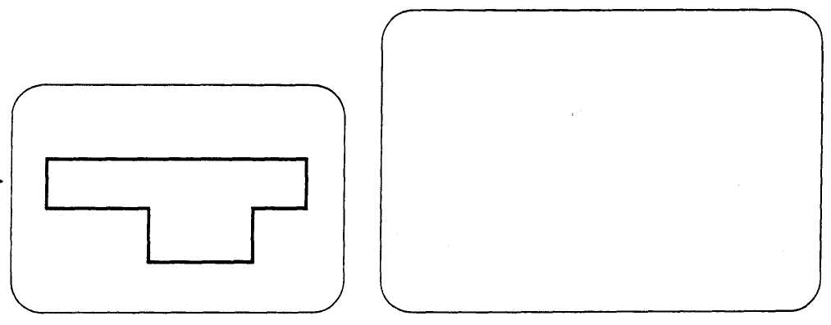

Второе задание

Третье задание

Седьмое задание

Четвертое задание

Пятое задание

Шестое задание

Восьмое задание
Определи правильную последовательность картинок, расскажи историю.

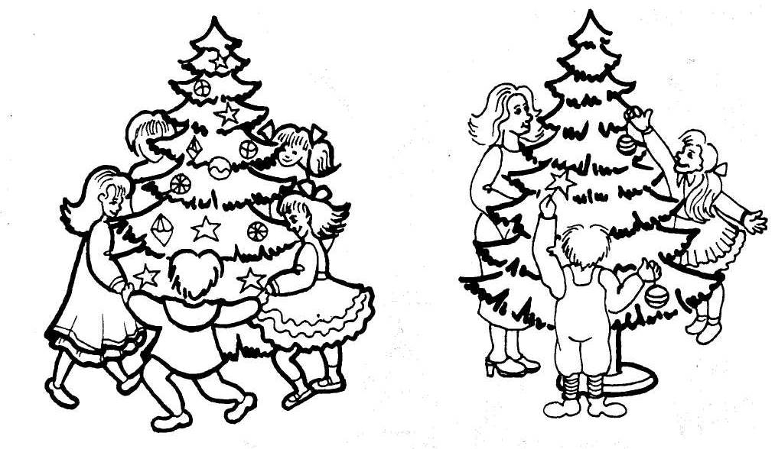

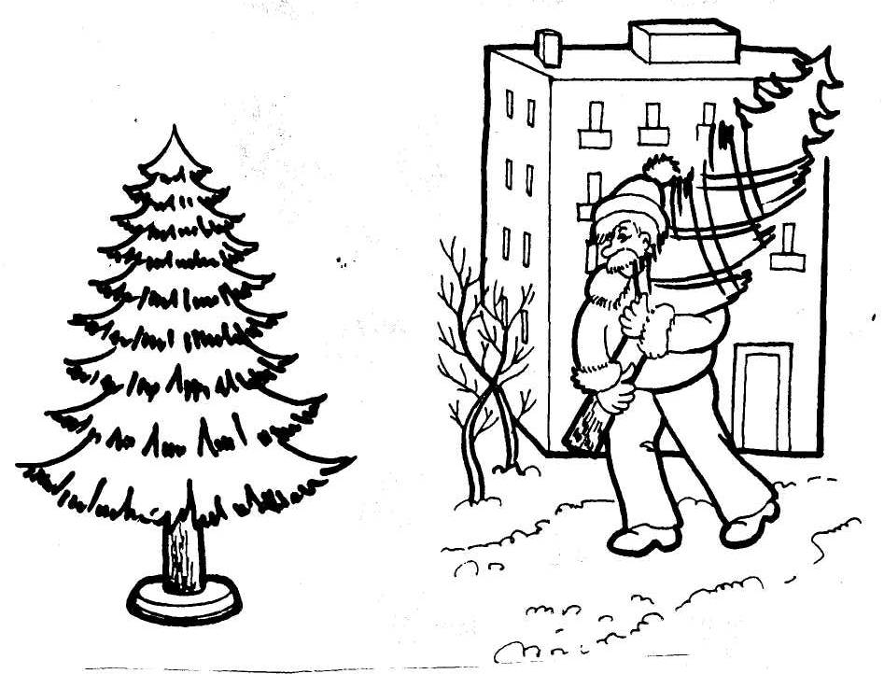

Приложение №2

Задание 1

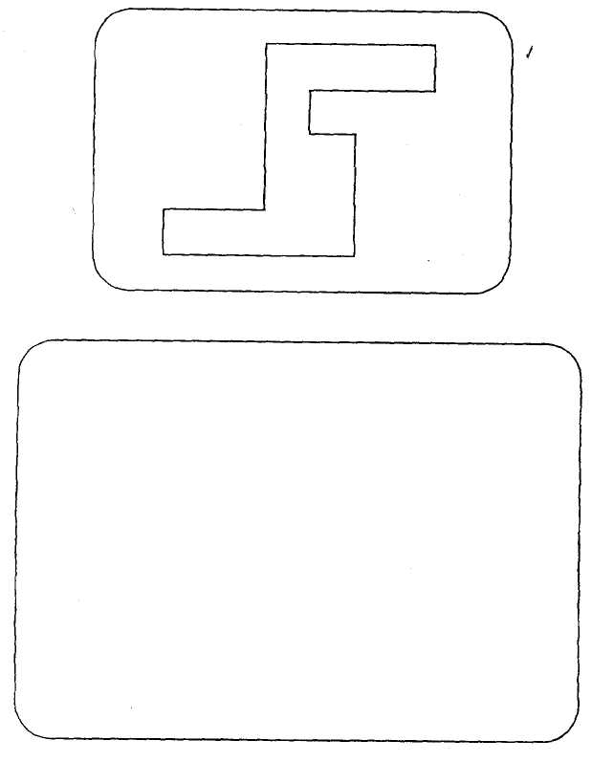

Задание 2 Задание 3

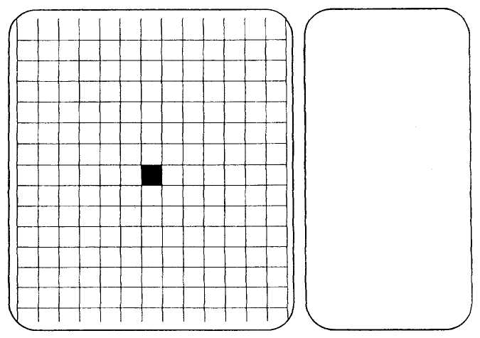

Задание 4

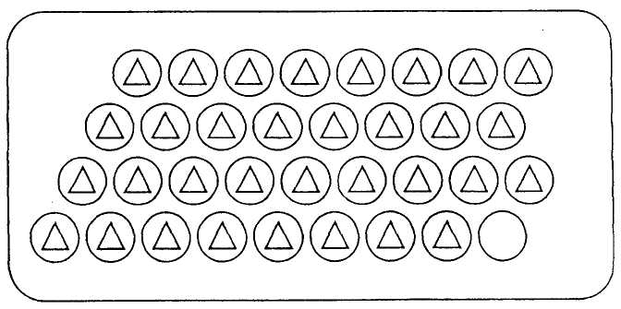

Задание 5

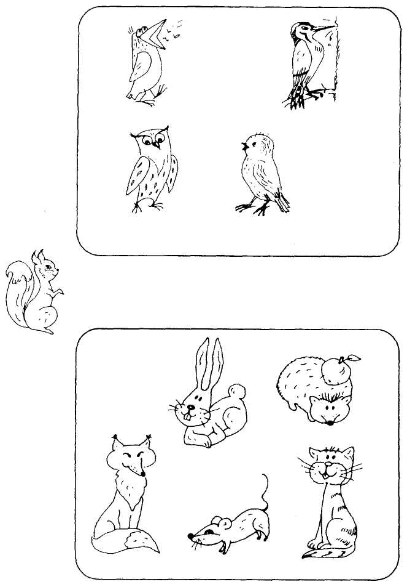

Задание 6

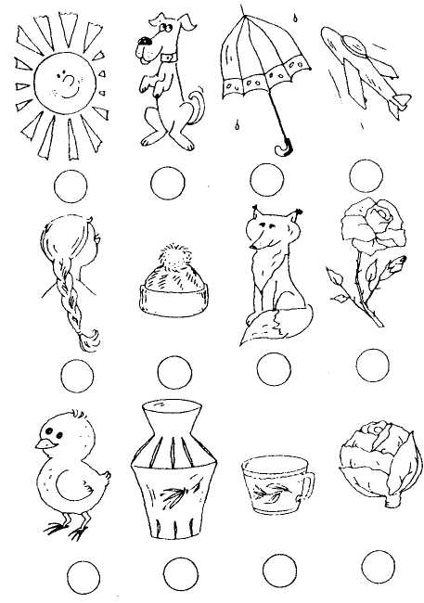

Задание 7

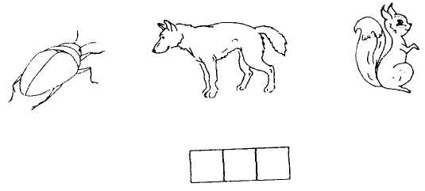

Приложение №3

Первое задание
Продолжи раскрашивать такие же по форме и расположению фигуры
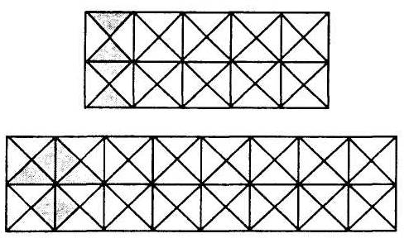

Найди и отметь рисунок, не похожий на другие.

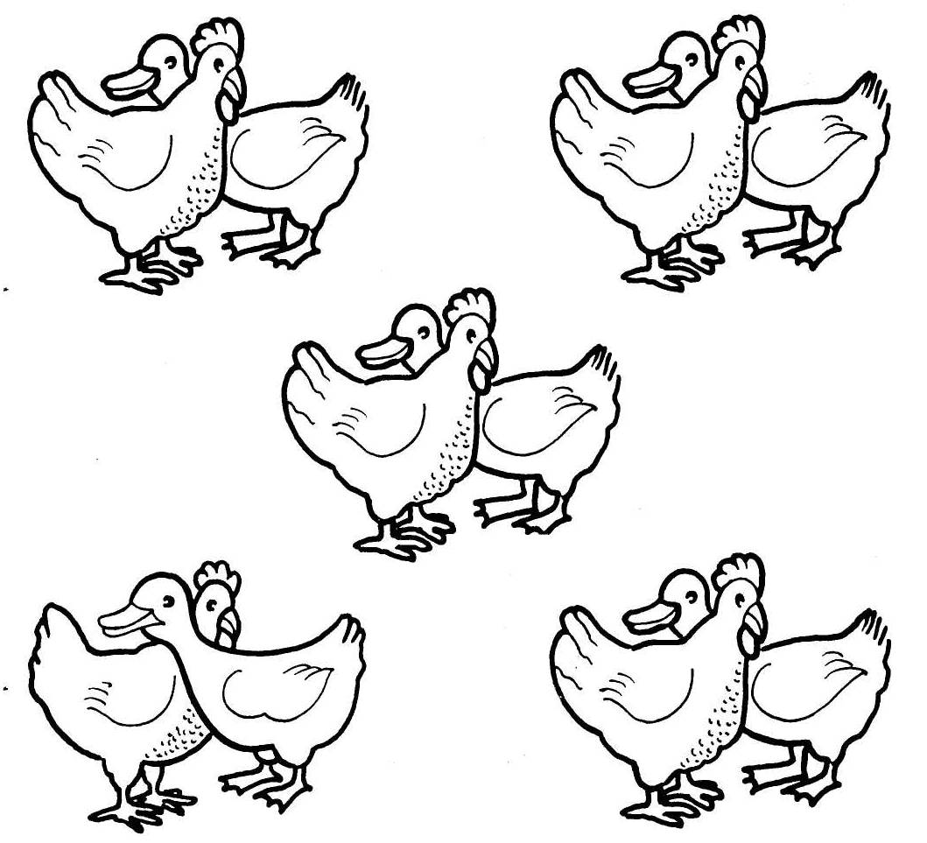

Найди и раскрась два одинаковых носка.

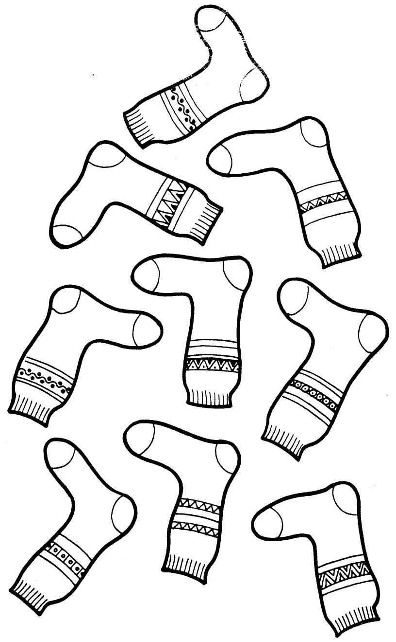

Второе задание
Определи и отметь +, есть ли в названиях картинок заданный звук.

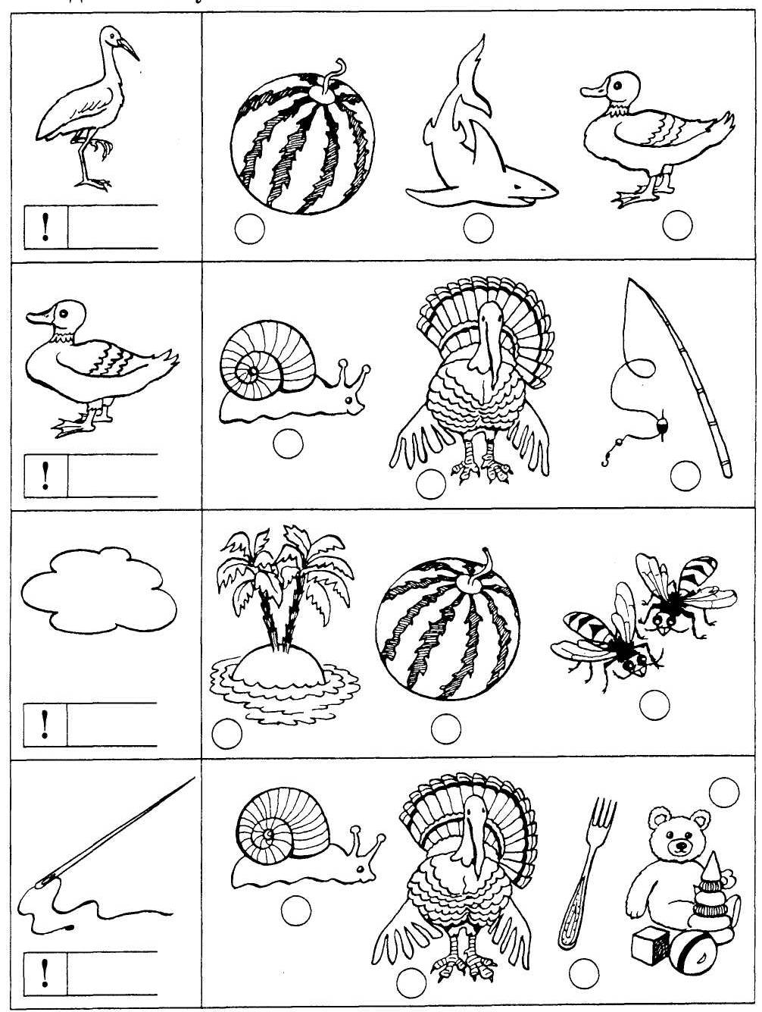

Выдели первый звук в названии картинок, соедини их с нужной схемой

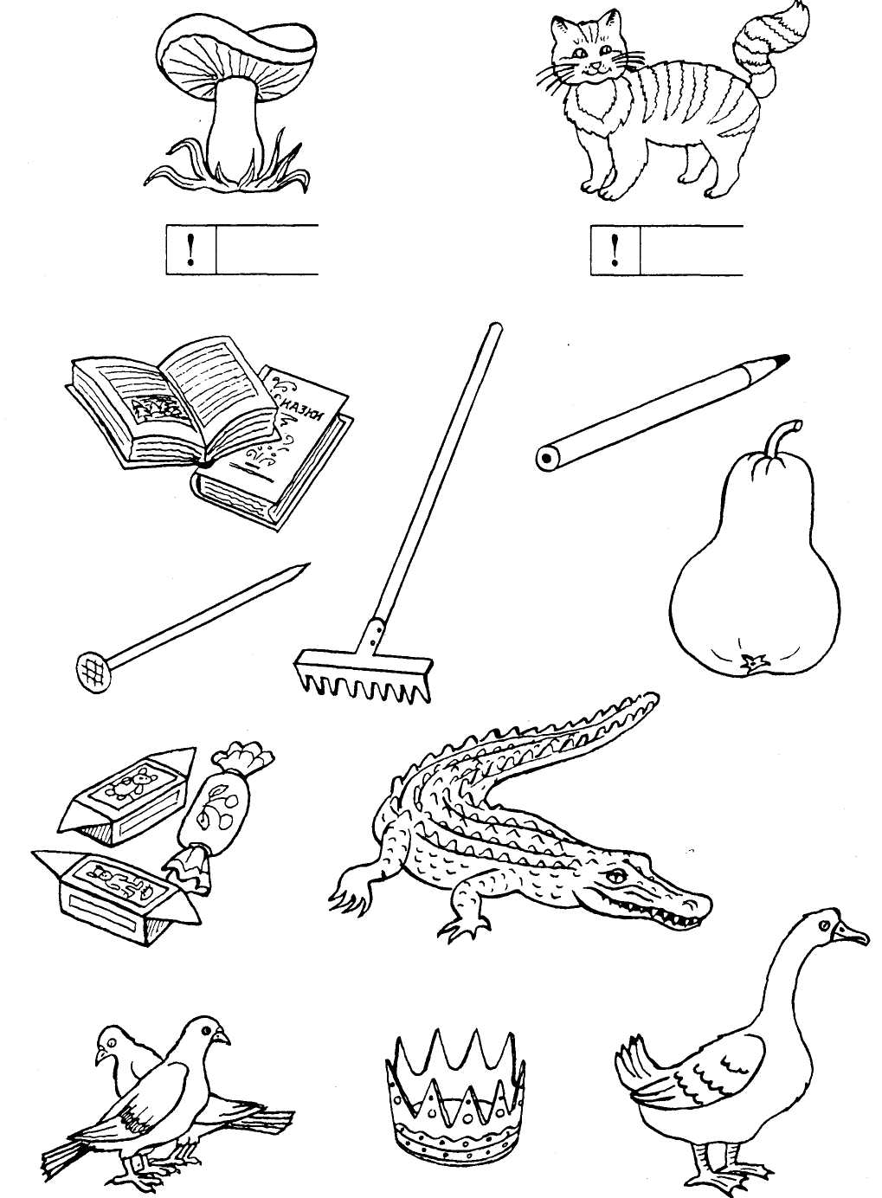

Первое задание

Продолжи рисовать узор.

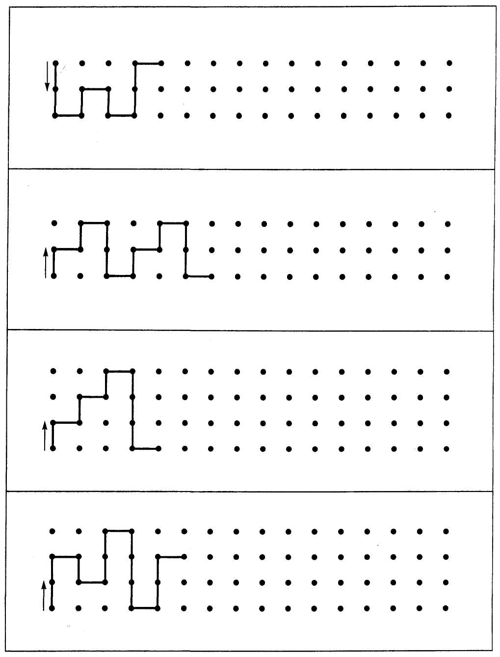

Четвертое задание
Проведи карандашом линию внутри дорожки. Постарайся не выходить за границу дорожки.

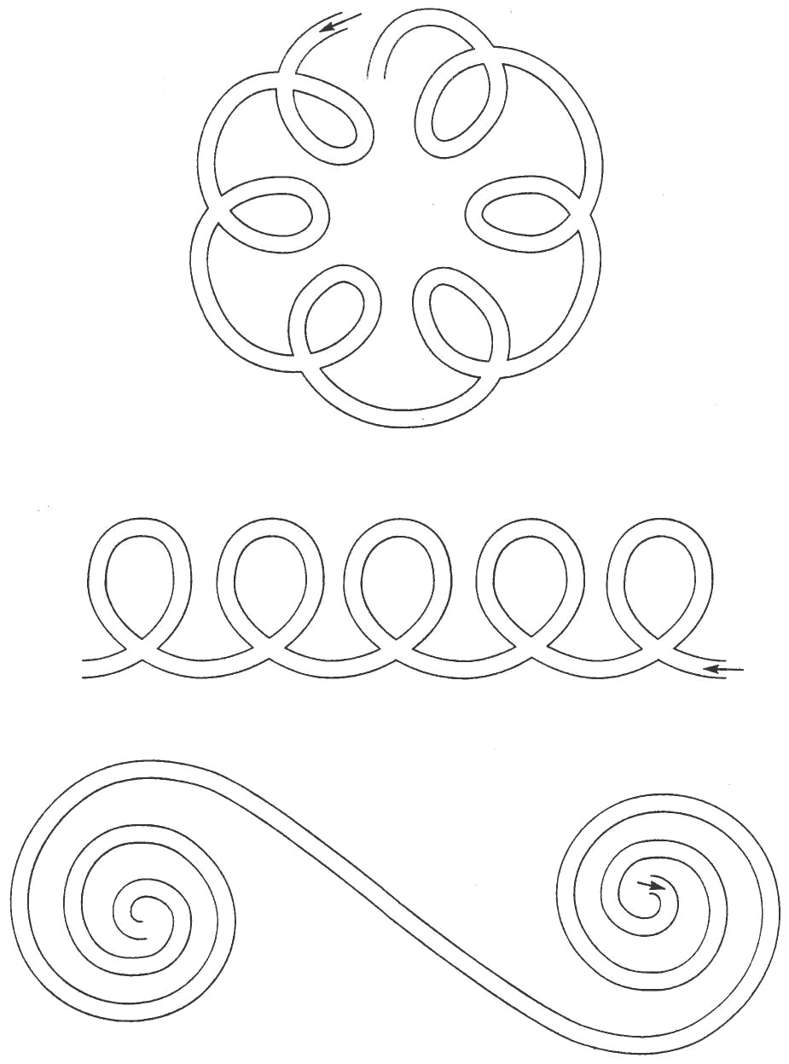

Продолжи узор (без отрыва карандаша).

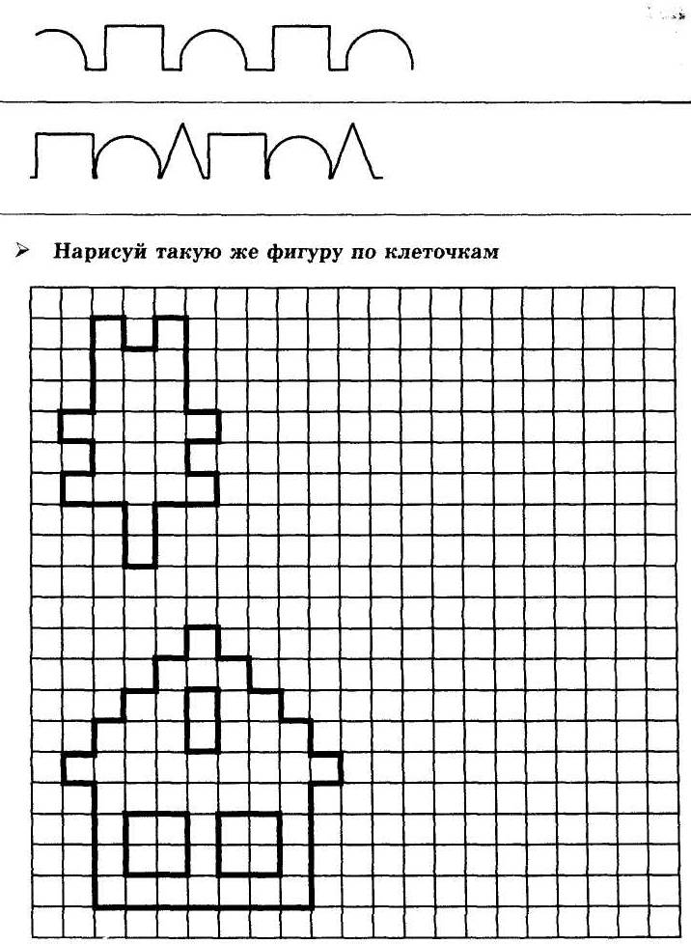

Пятое задание

Составь предложения.

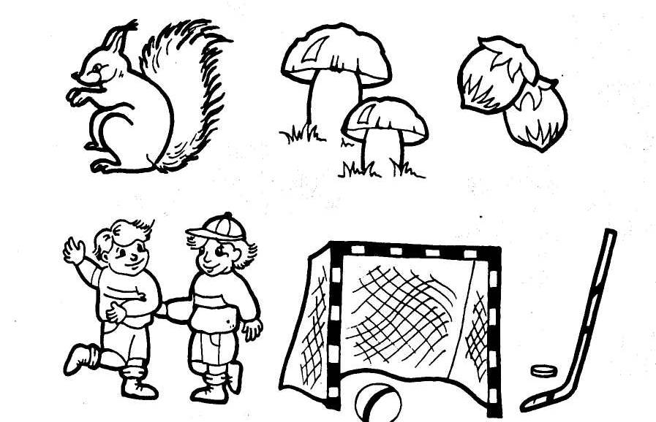

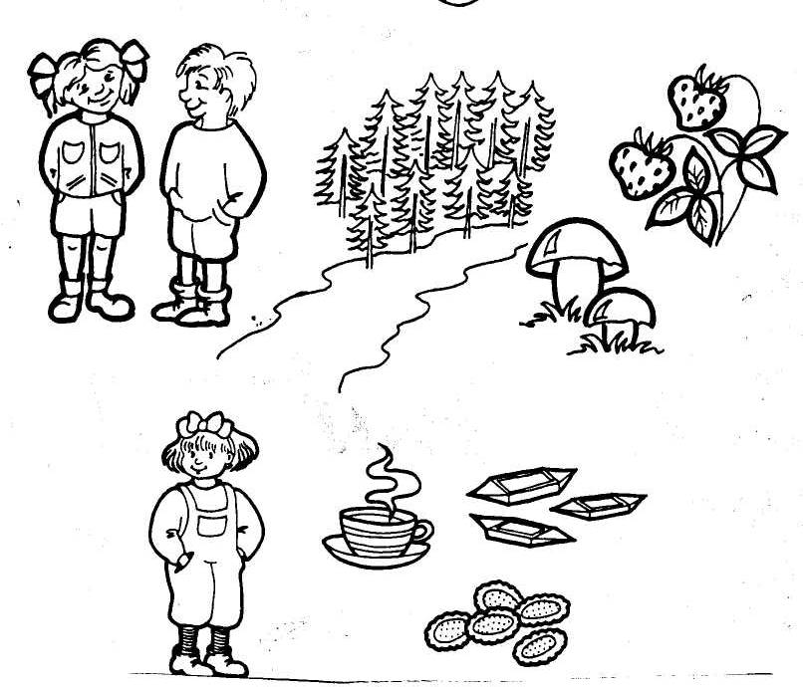

Шестое задание
Кто где живет? Обведи синим карандашом животных, которые живут в воде; зеленым – на земле; красным – в воздухе.

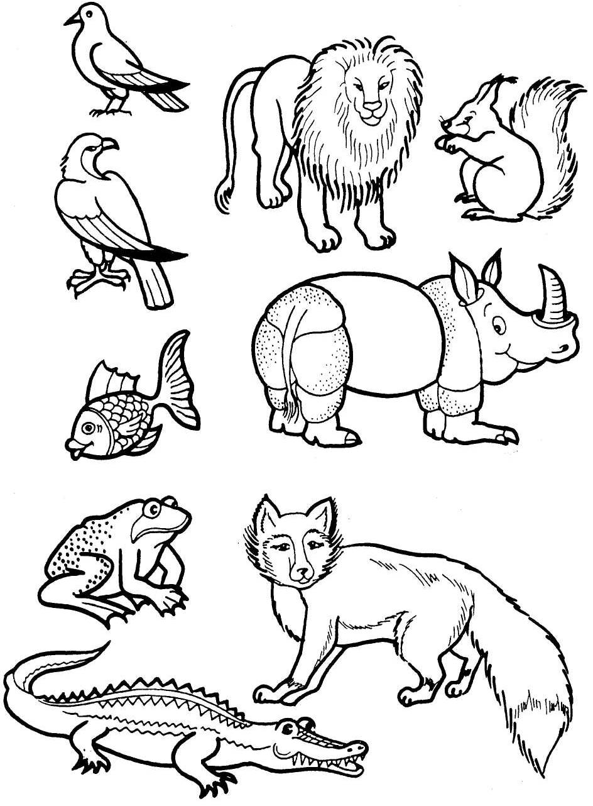

Посмотри на рисунки. Обведи замкнутой линией: все ягоды, все цветы, всех птиц, всю обувь, вес транспорт.

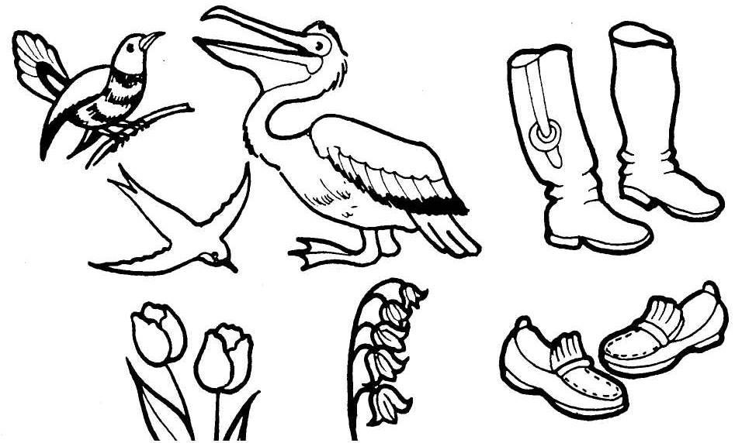

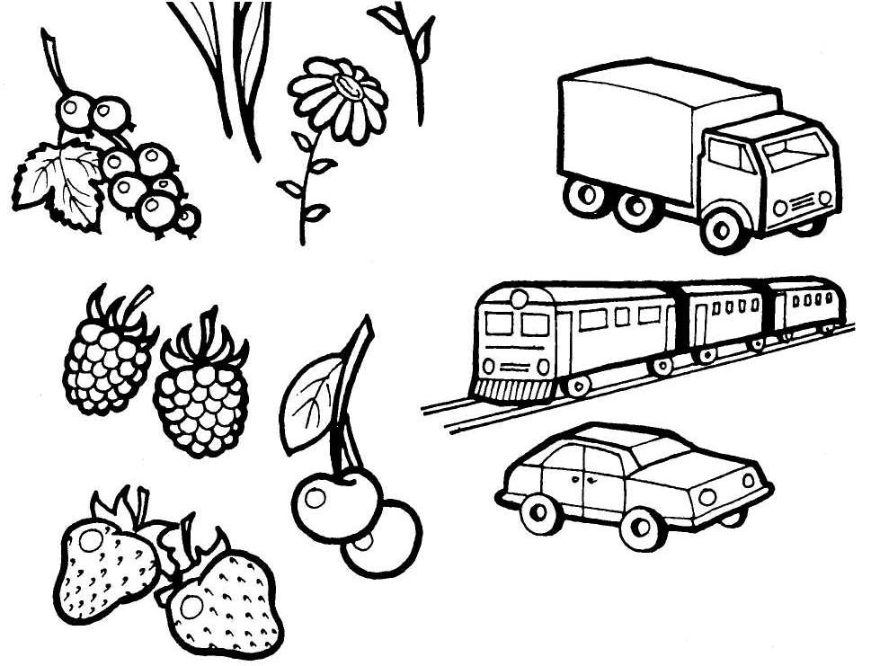

Седьмое задание
Покажи самый высокий дом.

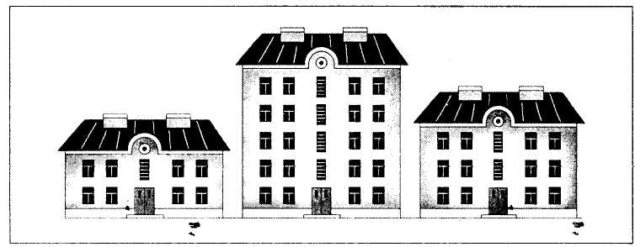

Покажи самую низкую трубу.

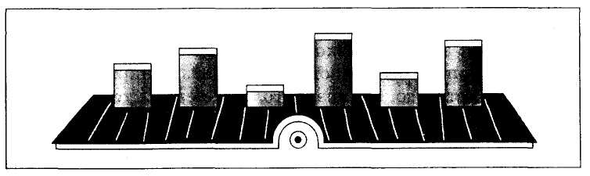

Покажи самый узкий мостик

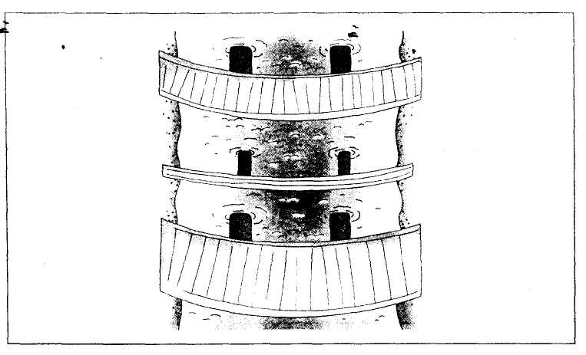

Покажи самую короткую юбочку.

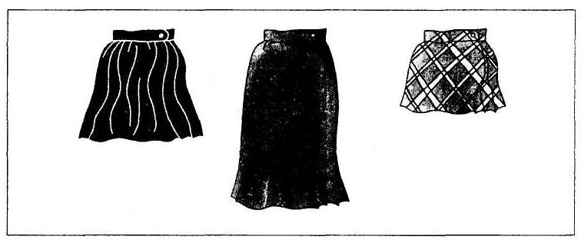

Покажи самый длинный шарф.

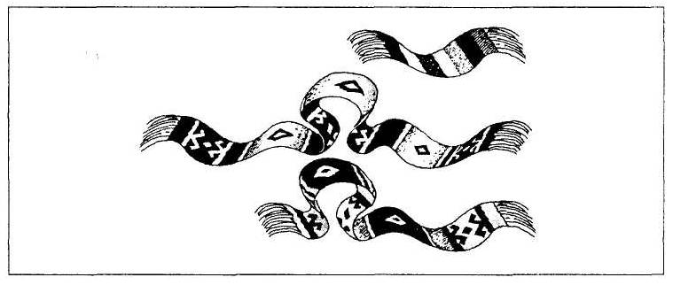

Покажи змеек от самой короткой до самой длинной.

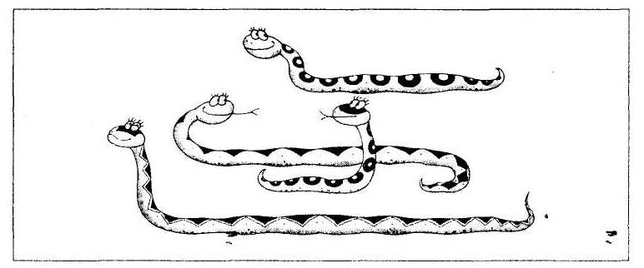

БЛАНК ОБСЛЕДОВАНИЯ

Имя, фамилия ребенка | Задание 1 Развитие моторики | Задание 2 Пространственное восприятие | Задание 3 Выбор и выполнение арифметических действий | Задание 4 Сравнение множеств | Задание 5 Классификация предметов | Задание 6 Фонематический слух | Задание 7 Предпосылки к овладению звуковым анализом | Произвольность (умение следовать указаниям +/-)
1 | 2 | 3 | 4 | 5 | 6 | 7 | 8 | 9

